《尾崎行雄記念財団 設立６０周年記念》
『１８歳からの投票心得１０カ条』
出版記念パーティーのご案内

今年、18歳･19歳選挙権が初めて実施されます。設立60周年を迎えた当財団では、この度、18歳以上そして全有権者の健全かつ積極的な投票・政治参加を促すため、尾崎行雄の理念を踏まえた本を作成、その普及に向けた出版記念パーティーを開催します。「政治とは、選挙とは、民主主義とは」――新しく有権者になる皆さん、また、有権者として数十年の経験を持つ皆さん、お誘い合せの上、ぜひご参加ください！
※本事業の収益はすべて、被災地の若者に無料でオンライン公開する咢堂塾講義費用、また「18歳からの投票心得普及プロジェクト」（学生・教員・保護者の皆様を対象とした各種講座／アンケート調査／ネット配信など）に充当します。

*************************************************************************
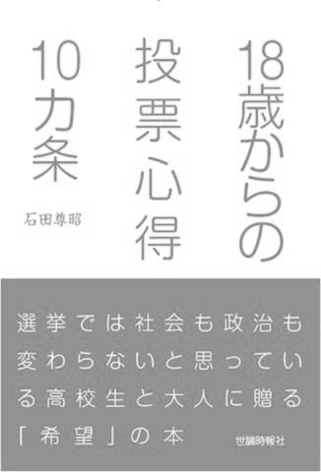
【主な内容】
◆選挙は誰のため？
◆選挙は民主政治の「土台」
◆民主主義って何？
◆立憲主義って何？
◆尾崎行雄ってどんな人？
◆尾崎行雄が目指したもの
◆投票の心得１０カ条
◆議員の資格１０カ条
◆「考える力」とメディア・リテラシー／ほか
今、よみがえる尾崎行雄の言葉。
高校生と全有権者必読の政治入門書！

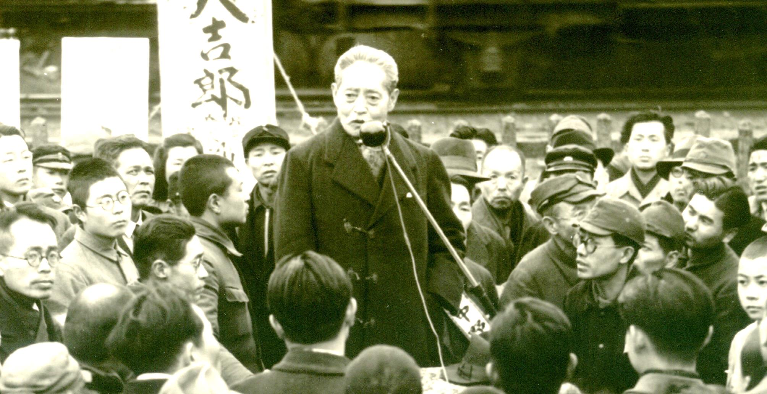

◆日時： ２０１６年 ６月２５日（土） 午後２時～４時 (受付：１時３０分～)
◆場所： 憲政記念館 千代田区永田町1-1-1 （国会議事堂の正面向かい側です）

◆会費： 3,000円 （書籍・お土産付き／軽食・ドリンク付き）

地下鉄丸ノ内線・千代田線「国会議事堂前」(徒歩７分)／半蔵門線・南北線・有楽町線「永田町」(徒歩５分)

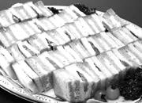
＊会費は当日受付にてお支払い下さい。領収証を発行します。
＊お土産（「人生の本舞台」記念ポストカード、記念しおりなど）
◆内容： 来賓挨拶／役員挨拶／著者挨拶／
懇親会（乾杯・お食事・参加者挨拶）／記念撮影など

(フリガナ) ご所属（お肩書など）
お名前

お電話番号 【個人情報保護】
ご記入頂いた情報は、当日の受付・連絡の目的以外には一切使用致しません。記載情報は適切に保護します。

６月２０日(月)までに尾崎財団まで ＦＡＸ ０３-３５８１-１８５６ してください。
《お問合せ・ご連絡先》 一般財団法人尾崎行雄記念財団 （TEL:03-3581-1778）

